Конспект занятия для средней группы «Поиграем!»
Задачи:
- добиваться правильного изолированного, длительного произношения звуков (с – з, ш – ж) с изменением тона (силы) голоса;
- упражнять детей в определении одного из заданных звуков (с,з,ш,ж) в слове и выделении этого звука более длительным произношением;
-закреплять умение классифицировать предметы, называть одним словом и находить среди них лишний, обосновывая свой выбор;
- упражнять в подборе однокоренных и разнокоренных слов – антонимов (глаголов, наречий, прилагательных);
- активизация глаголов, образование различных глагольных форм;
- закреплять умение находить ошибки в тексте на слух, обосновывая своё мнение;
- закреплять знание времён года, их признаки;
- развивать силу голоса и фонематический слух, мышление и речь;
- формировать и развивать межполушарное взаимодействие, память и концентрацию внимания;
- воспитывать умение слушать и слышать других, уважать чужое мнение.

Интеграция образовательных областей: познавательное развитие, речевое развитие.
Материалы и оборудование: 6 коробок разного цвета, карточки с изображением предметов для игры «Найди лишнее», предметные картинки в названиях которых есть звуки (с,з,ш,ж), изображение сороки, комара, жука, листочка, капельки, солнца, снега, дождя, схемы и наборы мелких камней (на каждого ребёнка) для кинезиологического упражнения.
Планируемые результаты:
- способен удерживать в памяти несложное условие при выполнении каких – либо действий;
- способен сосредоточенно действовать в течение 15 – 20 минут;
- в дидактических играх противостоит трудностям, подчиняется правилам;
- классифицирует предметы, называет их одним словом;
- называет времена года в правильной последовательности;
- понимает и употребляет слова – антонимы;
- умеет выделять заданный звук в слове.

Ход.
1. Воспитатель предлагает детям поиграть в разные игры и обращает их внимание на множество приготовленных коробок с играми.
- Как же выбрать игру? На коробках нет названий.
- Кто – то из вас предлагает открыть зелёную коробку, другие предлагают красную. А давайте, чтобы никому не было обидно, будем определять коробку по зашифрованному «номеру» (лишний предмет на карточке). Посмотрите, здесь (показывает карточку с предметами) спрятан лишний предмет, найдёте его и узнаете номер коробки, которую мы с вами откроем первой (дети находят лишнее и обосновывают свой выбор).

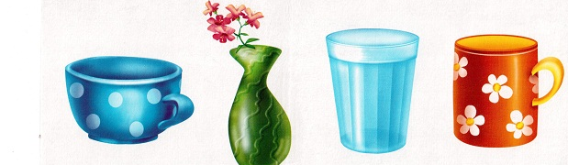
Вот вы и нашли коробку с игрой, в которую мы сейчас поиграем! Но, что это! Коробка пустая! (Воспитатель делает вид, что прислушивается) Да нет, ребята, тут что – то есть. Поняла! Здесь спрятаны чьи - то песенки и даны подсказки. Слушайте первую подсказку: весна, сон, слон, коса, самолёт.
- Чья песенка есть во всех этих словах? (песенка воды или звука «с»)
(Так же находим песенки комара, звук «з»; ветра или листьев, звук «ш»; жука, звук «ж»)
- зима, коза, забор, мимоза, зебра.
- машина, шапка, шишка, шоколад, шуба.
- живот, ёжик, жираф, ножик, коржик.
Воспитатель говорит детям, что слышит, как где – то далеко звенят комары (отводит руку в сторону и тихо, продолжительно произносит звук «з», постепенно увеличивая силу (тон) голоса одновременно приближая руку). Дети работают вместе с воспитателем.
- Далее «включаем, выключаем» кран с водой (тихо, громко и продолжительно произносим звук «с»).
- «Жук в кулаке» (тихо и быстро произносим звук «ж», выпустили – громко).
- «Лёгкий ветерок» (тихо шуршат листья, звук «ш»), «сильный ветер» (громко и отрывисто произносим звук «ш»).

2. Снова с помощью карточки находим следующую коробку. В ней предметные карточки, которые разбирают дети. Воспитатель предлагает детям определить, какой звук (с, з, ш, ж) спрятался у каждого из них и найти своё место (подойти к изображению комара, капельки, листочка или жука).

3. По, аналогии с предыдущим находим следующую коробку.
В ней картинки с изображением снега, дождя, солнца. Предложить детям подобрать всевозможные слова, обозначающие действия этого явления.
- Что можно сказать о дожде? (идёт, моросит, льёт, капает, хлещет, шумит, стучит по крыше).
- Что можно сказать о снеге? (идёт, падает, кружиться, летает, ложиться, блестит, тает, переливается, скрепит).
- Что можно сказать о солнце? (светит, греет, восходит, заходит, печёт, поднимается, опускается, сияет, ласкает, улыбается).

4. Снова находим коробку с помощью карточки.
Воспитатель достаёт несколько парных картинок - игра «Скажи наоборот» (сначала игра проводится с помощью картинок, затем называются только слова: глаголы, наречия, прилагательные).
Чёрное – белое, весёлый – грустный, большой – маленький, толстый – тонкий, высоко – низко, далеко – близко, война – мир, улыбаться – хмуриться, говорить – молчать, уходить – приходить, новая – старая, входить – выходить, громко – тихо, мириться – ссориться, широкий – узкий, прилетать – улетать, пол – потолок, подплывать – отплывать, тепло – холодно, закрывать – открывать.

5. Находим ещё одну коробку.
Воспитатель открывает коробку и оттуда «вылетает» сорока с письмом на хвосте. Сорока по лесу летала, новости собирала. Интересно вам узнать, что за новости принесла сорока на хвосте? Сейчас я вам прочту. Ребята, как всегда сорока торопилась и всё перепутала, поможете разобраться, а то что – то я ничего не пойму. (Воспитатель медленно читает письмо, давая детям возможность «исправить» ошибки).
«Наконец наступила долгожданная весна. Дни становятся короче, а ночь длинней (дни длиннее, а ночь короче). С каждым днём становиться теплее, солнце пригревает, появляются первые сугробы (проталины), замерзают реки и озёра (на реках и озёрах начинается ледоход). С крыш свисают сосульки, кругом раздаётся звонкое поскрипывание снега под ногами (звонкая капель). Постепенно с юга возвращаются зимующие (перелётные) птицы: ласточки, зяблики, грачи и стрижи. Из спячки выходят ежи, зайцы и лисы (зайцы и лисы не впадают в зимнюю спячку), в своей норе (берлоге) просыпается медведь. Вся природа радуется приходу зимы (весны)»

6. Вот и последняя коробочка осталась, последняя, да самая интересная, наверное. Что же там? Смотрите, скорее! (Дети достают схемы) Вместе с детьми воспитатель выясняет, для чего они нужны и правила, которые необходимо соблюдать (на столах заранее приготовленные поддоны с камнями)
(На схеме симметричное изображение, какого – либо простого рисунка, контуры которого выкладываются мелкими камешками одновременно двумя руками, действия обеих рук должны быть синхронными).
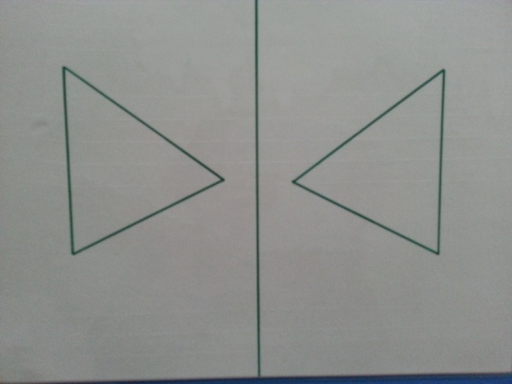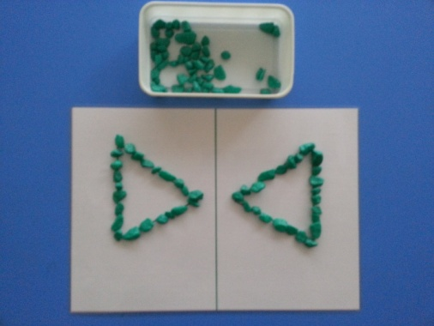
Дети, сидя за столами, выполняют кинезиологическое упражнение, воспитатель контролирует соблюдение правил.

7. В итоге воспитатель спрашивает у детей, какие игры им понравились или не понравились и почему. Дети по желанию могут продолжить выполнять кинезиологическое упражнение, обменявшись карточками.

